Město Dobruška  
Rada města Dobrušky



Nařízení

**kterým se vymezují oblasti města Dobrušky, ve kterých lze místní komunikace nebo jejich určené úseky užít za cenu sjednanou v souladu s cenovými předpisy**

Rada města Dobrušky se na své schůzi dne 02.12.2024 usnesením č. RM 11/71/2024 usnesla vydat na základě ustanovením § 23 odst. 1 písm. a) a c) zákona č. 13/1997 Sb., o pozemních komunikacích, ve znění pozdějších předpisů a v souladu s ustanovením § 102 odst. 2 písm. d) zákona č. 128/2000 Sb., o obcích (obecní zřízení), ve znění pozdějších předpisů, toto nařízení.

Čl. 1

Úvodní ustanovení

1. Tímto nařízením se pro účely organizování dopravy na území města Dobrušky vymezují místní komunikace či jejich úseky (dále jen „místní komunikace“), které lze v souladu s ustanovením § 23 odst. 1 písm. a) a c) zákona č. 13/1997 Sb., o pozemních komunikacích, ve znění pozdějších předpisů užít za cenu sjednanou v souladu s právními předpisy[1] k stání silničního motorového vozidla na dobu časově omezenou, nejdéle však na dobu 24 hodin nebo k stání silničního motorového vozidla provozovaného právnickou nebo fyzickou osobou za účelem podnikání podle zvláštního právního předpisu, která má sídlo nebo provozovnu ve vymezené oblasti města, nebo k stání silničního motorového vozidla fyzické osoby, která má místo trvalého pobytu nebo je vlastníkem nemovitosti ve vymezené oblasti města.
2. Toto nařízení dále stanovuje způsob zaplacení sjednané ceny za stání silničního motorového vozidla (dále jen „cena za stání“) a způsob prokazování jejího zaplacení.
3. Tímto nařízením se dále vymezují oblasti města Dobrušky, v nichž musí mít místo trvalého pobytu, sídlo nebo provozovnu nebo vlastnit nemovitost fyzické či právnické osoby, jimž je povoleno stání silničních motorových vozidel na místních komunikacích vymezených ve smyslu odst. 1 tohoto článku nařízení na základě zakoupené parkovací karty.

Čl. 2

Vymezení místních komunikací a oblasti

1. Místními komunikacemi, které lze užít k stání silničního motorového vozidla za cenu sjednanou v souladu s cenovými předpisy1 na dobu časově omezenou, nejdéle však na dobu 24 hodin nebo k stání silničního motorového vozidla provozovaného právnickou nebo fyzickou osobou za účelem podnikání podle zvláštního právního předpisu[2], která má sídlo nebo provozovnu v oblasti města Dobrušky vymezené tímto nařízením (dále jen „vymezená oblast“) nebo k stání silničního motorového vozidla fyzické osoby, která má místo trvalého pobytu, nebo je vlastníkem nemovitosti ve vymezené oblasti, jsou:
2. parkoviště v ulici Pulická vedle areálu KAND s. r. o., vyznačené v příloze č. 1 tohoto nařízení, kromě na něm zřízených míst vyhrazeného parkování[3];
3. část náměstí F. L. Věka vyznačená v příloze č. 2 tohoto nařízení, kromě v této části zřízených míst vyhrazeného parkování.
4. Vymezené místní komunikace jsou označeny dopravní značkou dle zvláštního právního předpisu[4].
5. Vymezenou oblastí je pro stání na místní komunikaci uvedené v Čl. 2 odst. 1 písm. b) tohoto nařízení náměstí F. L. Věka.

Čl. 3

Cena za stání

Cenu za stání stanovuje Rada města Dobrušky v souladu s cenovými předpisy.

Čl. 4

Způsob placení ceny za stání a prokazování jejího zaplacení

1. Cena za stání na místních komunikacích uvedených v čl. 2 odst. 1 písm. a) a b) se platí:
2. zakoupením parkovacího lístku v příslušném parkovacím automatu,
3. zakoupením virtuálního parkovacího lístku bezhotovostní platbou prostřednictvím SMS nebo mobilní aplikace SEJF,
4. zakoupením parkovací karty na zvolené časové období.
5. Parkovací karta může být vydána na kalendářní pololetí či kalendářní rok.
6. Parkovací karta obsahuje sériové číslo karty, údaj o době platnosti karty, registrační značku(y) vozidla (vozidel) a místní komunikaci, pro níž je určena.
7. Zakoupením permanentní parkovací karty vzniká jejímu držiteli pouze možnost parkování, nikoliv nárok na parkovací místo.
8. Zaplacení sjednané ceny za stání se prokazuje:
9. Umístěním parkovací karty a v případě platby v parkovacím automatu parkovacího lístku po celou dobu stání vozidla na viditelném místě za čelním sklem vozidla tak, aby byly veškeré údaje na parkovacím lístku či parkovací kartě čitelné při pohledu z vnějšku vozidla. Řidič motocyklu uschová parkovací lístek či parkovací kartu u sebe a na požádání kontrolující osoby je povinen příslušný doklad předložit. b) V případě platby prostřednictvím SMS nebo mobilní aplikace SEJF předložením virtuálního parkovacího lístku – potvrzující SMS a zaslaným jednoznačným kódem.
10. Postup nákupu virtuálního parkovacího lístku je uveden v příloze č. 3.

Čl. 5

Provozování placeného stání

Provozovatelem placeného stání na místních komunikacích nebo jejich určených úsecích ve smyslu tohoto nařízení je město Dobruška.

Čl. 6

Kontrola a sankce

Kontrolu dodržování tohoto nařízení města provádí Městská policie Dobruška.

ČI. 7

Zrušovací ustanovení

Tímto nařízením se zrušuje Nařízení č. 2/2018 o placeném stání na místních komunikacích ve městě Dobruška.

ČI. 8  
Účinnost

Toto nařízení nabývá účinnosti 01.01.2025.

Miroslav Sixta v. r. Jan Špaček v. r.

starosta místostarosta

**Příloha č. 1**

**Parkoviště v ulici Pulická vedle areálu KAND s. r. o.**

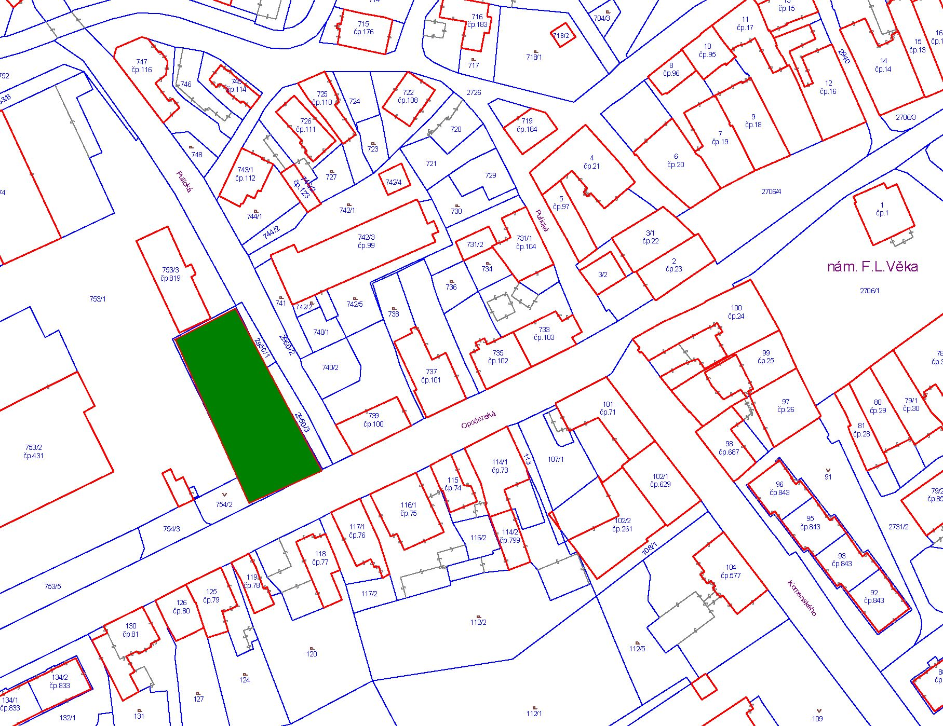

**Příloha č. 2**

**Vymezená část nám. F. L. Věka**

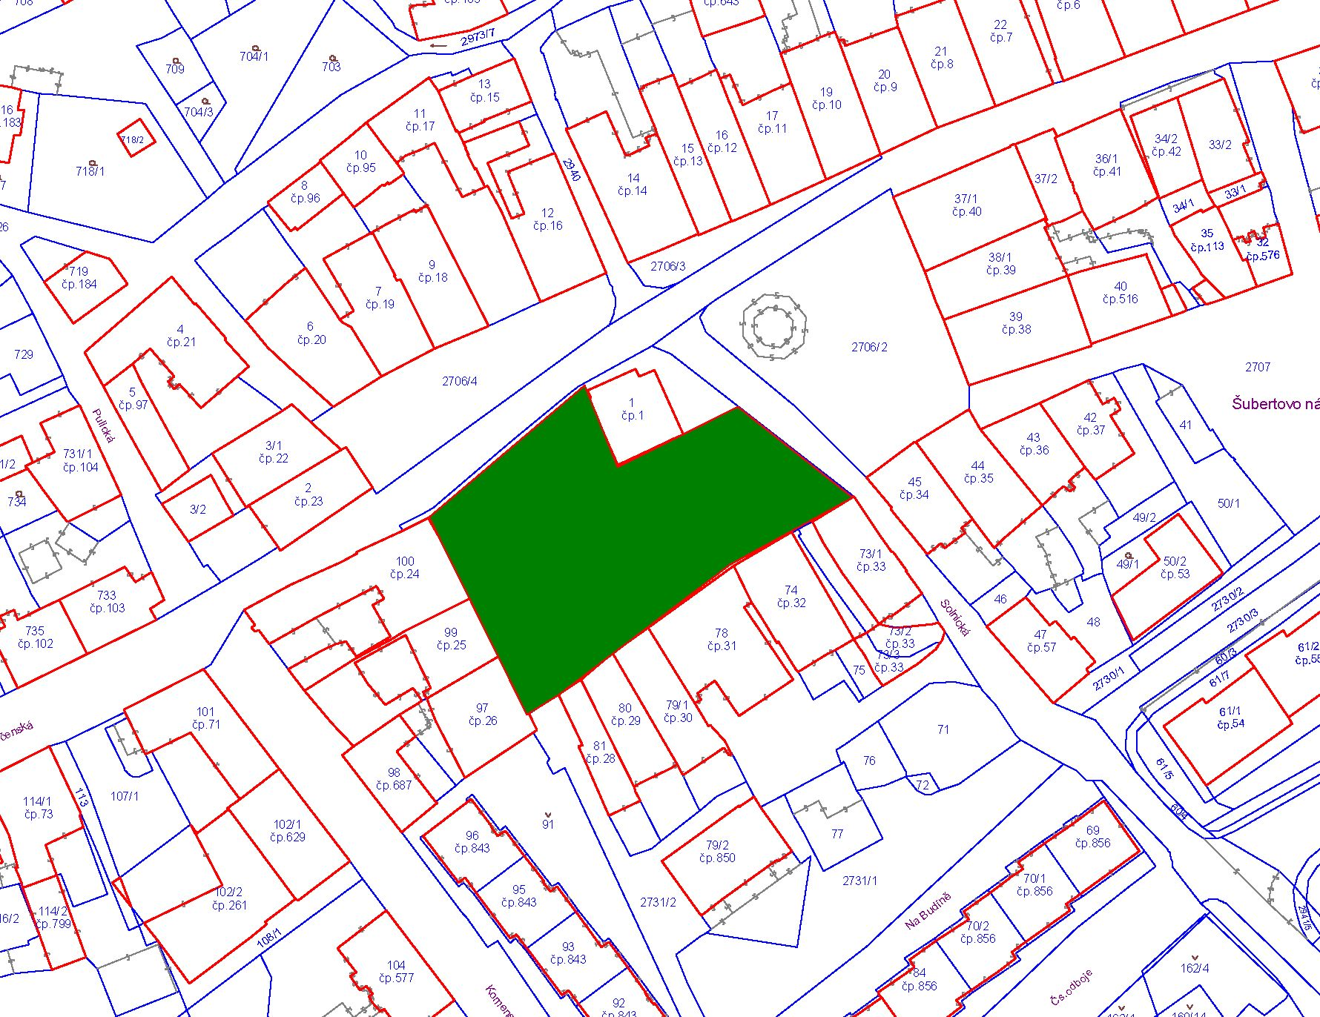

**Příloha č. 3**

**Popis nákupu virtuálního parkovacího lístku (VPL)**

Pro získání parkovného, tzv. virtuálního parkovacího lístku (dále jen VPL), je nutné, aby byl zákazník vybaven elektronickým mobilním zařízením s nainstalovanou mobilní Aplikace SEJF nebo které umožňuje přijímat a odesílat SMS zprávy, a má aktivovanou službu Premium SMS. Telefonní číslo, ze kterého se SMS zpráva odesílá, musí být registrováno v síti některého z mobilních operátorů – O2 Czech Republic a. s., T – Mobile Czech Republic a. s., Vodafone Czech Republic a. s.

1. **Objednání VPL pomocí SMS**

Odeslání objednávky SMS parkingu probíhá následujícím postupem:

* Uživatel (parkující) vytvoří zprávu, do jejíhož textu vepíše klíčové slovo. Klíčové slovo představuje specifickou souslednost znaků, která tvoří charakteristický kód požadované služby, např.: **DKA_1B23456_60**
* Vepsanou zprávu parkující odešle na specifické telefonní číslo (společné pro všechny mobilní operátory). Tím je objednávka SMS virtuálního parkovacího lístku realizována.
* Systém odečte zákazníkovi částku po ověření údajů a zašle zpětnou SMS s virtuálním parkovacím lístkem.

V textu takto obdrženého virtuálního parkovacího lístku - SMS zprávy jsou uvedeny informace o parkovném a dále údaje pro ověření platnosti parkovacího lístku, tedy jednoznačný kód (tzv. hash kód).

1. **Objednání VPL pomocí aplikace SEJF**

Předpokladem možnosti objednání VPL z aplikace SEJF je:

* nainstalovaná aplikace pro podporované platformy operačních systémů mobilních telefonů d
* ostatečný kredit pro platbu VPL nebo napárovaná platební karta

Odeslání objednávky SEJF parkingu probíhá následujícím postupem:

1. Uživatel vyhledá v aplikaci příslušné parkoviště v sekci Parkování.
2. Po výběru parkoviště je uživatel vyzván k zadání svého PIN
3. Úspěšná platba je potvrzena na obrazovce aplikace
4. V aplikaci je uložen parkovací lístek se všemi náležitostmi: popisem, platností a kontrolním (hash) kódem

Alternativou k výběru uživatelem je podpora geolokační služby mobilního telefonu, uživatel je při volbě sekce parkování odkázán přímo na platbu konkrétní lokality parkoviště.

1. Zákon č. 526/1990 Sb., o cenách, ve znění pozdějších předpisů
2. Zákon č. 455/1991 Sb., o živnostenském podnikání (živnostenský zákon), ve znění pozdějších předpisů
3. § 25 zák. č. 13/1997 Sb., o pozemních komunikacích, ve znění pozdějších předpisů
4. Zákon č. 361/2000 Sb., o bezpečnosti a plynulosti silničního provozu a o změnách některých zákonů, ve znění pozdějších předpisů, vyhl. MDS č. 30/2001 Sb., kterou se provádějí pravidla provozu na pozemních komunikacích a úprava a řízení, ve znění pozdějších předpisů